PROYECTO: “AsociateYa.com”
Maqueta del Front End

Integrantes – Año 2015

Legajo | Nombre | E-Mail
137051-0 | Croci, Federico | fedecroci@hotmail.com
134868-1 | Budic, Hernán | budichernan@gmail.com
128257-8 | Rodriguez, Maximiliano | maximilianorodriguezt@gmail.com
143069-5 | Tiberti, Franco | franco.tiberti87@gmail.com

Profesores:

Director de Cátedra: Dra. Inés Casanovas
Profesor a cargo del curso: Ing. Gabriela Salem
Profesor a cargo del proyecto: Ing. Federico Casuseslu, Ing. Nicolás Rodriguez
Controller: Ing. Gabriela Salem

Historial de Revisión
Fecha | Versión | Descripción | Autor
20/06/2015 | 1.0 | Elaboración de documento preliminar | Federico Nicolás Croci

Contenido
Contenido 3
Disposición de elementos general del portal 4
Panel de acciones 5
Vista del Usuario Anónimo: 5
Vista del Inversor: 5
Vista del Emprendedor: 5
Vista del controlador de emprendimientos: 5
Acción: Buscar emprendimiento 5
Acción: Mensajes 5
Acción: Emprendimientos 6
Acción: Solicitudes 6

Disposición de elementos general del portal
A continuación se muestra un esquema general de la disposición de elementos del portal:

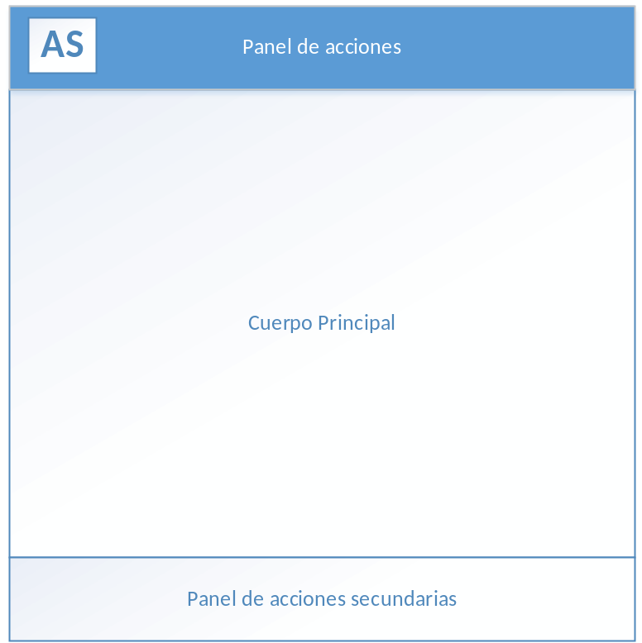

Panel de acciones:

En este panel se encontraran las acciones relacionadas con el propósito del portal que puede realizar el usuario. Este panel debe estar destacado visualmente porque es el de mayor interés para el usuario al comenzar a utilizar el portal.

La acción “AS” llevará siempre a la raíz del portal y tendrá el logotipo de Asociateya.com.

Cuerpo Principal:

En esta parte del portal se mostraran todos los elementos relacionados con una funcionalidad del portal, los cambios de contenidos del cuerpo principal serán disparados por las acciones que utilice el usuario tanto del panel de acciones o del panel de acciones secundario.

Panel de acciones secundarias:

En este panel se encuentran todas las acciones que no están directamente relacionadas con el propósito del portal ni son el mayor interés del usuario. No deben ser destacadas visualmente todo el tiempo ya que interfiere con la navegación del portal pero si tienen poder ser accedidas siempre. En este panel se encontrará por ejemplo lo relacionado con contacto con los administradores del portal, notificación de problemas, términos y condiciones de uso.

Panel de acciones

Vista del Usuario Anónimo:

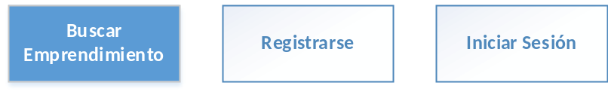

Vista del Inversor:

Vista del Emprendedor:

Vista del controlador de emprendimientos:

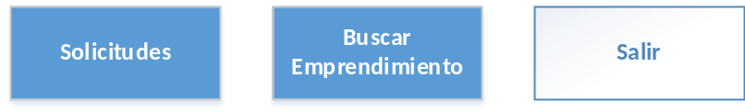

Acción: Buscar emprendimiento
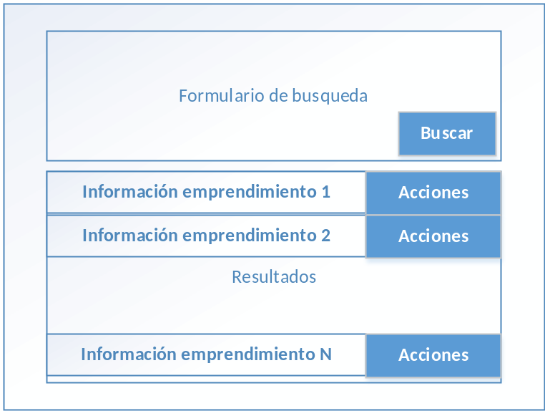

Acción: Mensajes
Estos son los mensajes de los emprendimientos que están relacionados con el usuario únicamente.
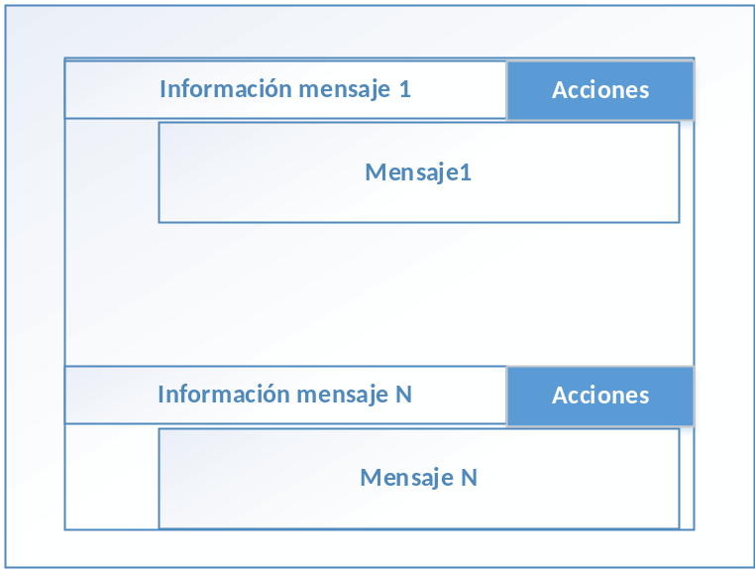

Acción: Emprendimientos
Lista de los emprendimientos relacionados con el usuario. El contenido varía según el tipo de usuario.

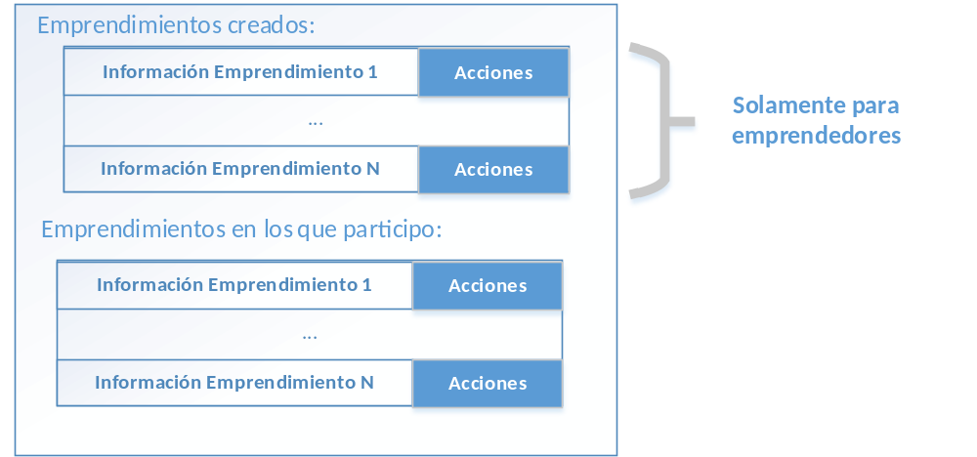

Acción: Solicitudes
